附件：

2020年度驻马店市教育科学规划课题培训线上视频学习方法指南

方式1：人人通空间观看课题研究视频的流程

1.手机端下载“人人通空间”，可以扫码下方的二维码进行下载，也可以在手机商城里搜索“人人通空间”进行下载。
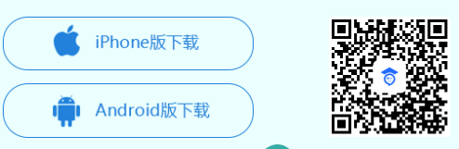
2.下载完成之后，点开输入账号密码（电教部门下发，向学校云平台管理员索取）进行登录。
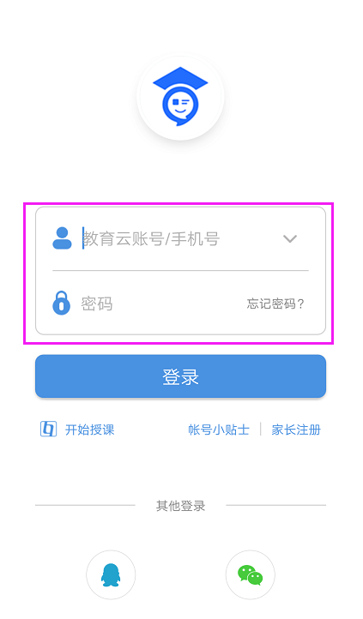
3.登录之后，在首页位置下方的导航栏中点“工作”，进入“工作”界面之后往下滑动，找到“云课堂”
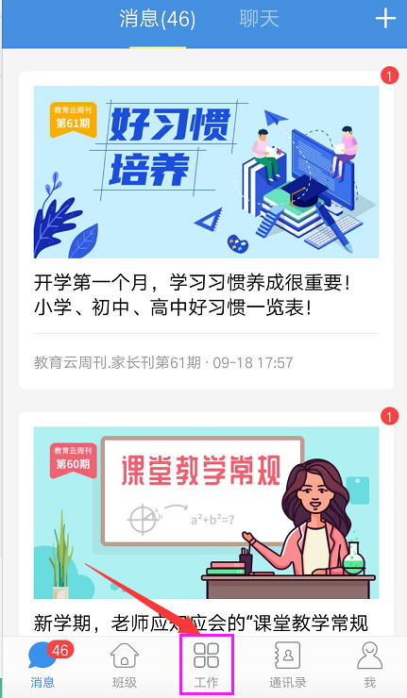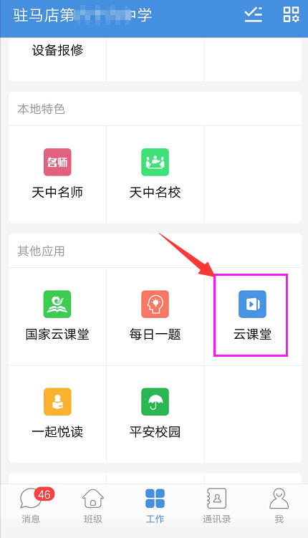
4.进入“云课堂”的首页位置，点“课题研究”，则该分类下的视频即为本次学习的内容。
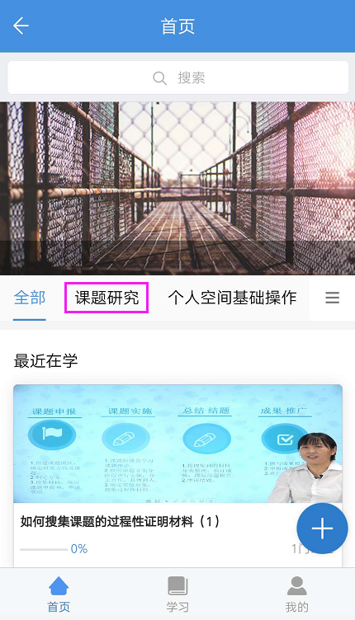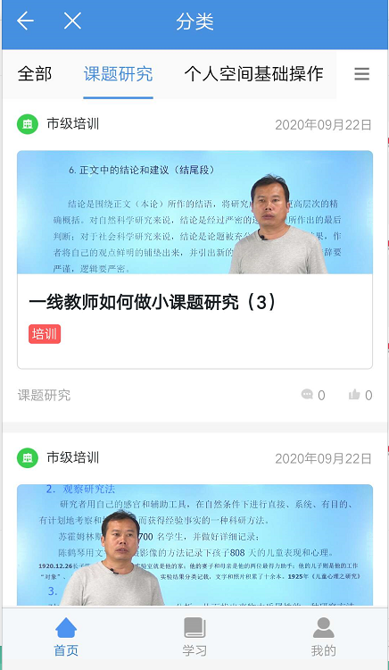

方式2，web端观看流程：
1.登录驻马店教育云平台：www.zmdedu.cn，然后在右上角输入账号密码登录，或用人人通空间进行扫描登录
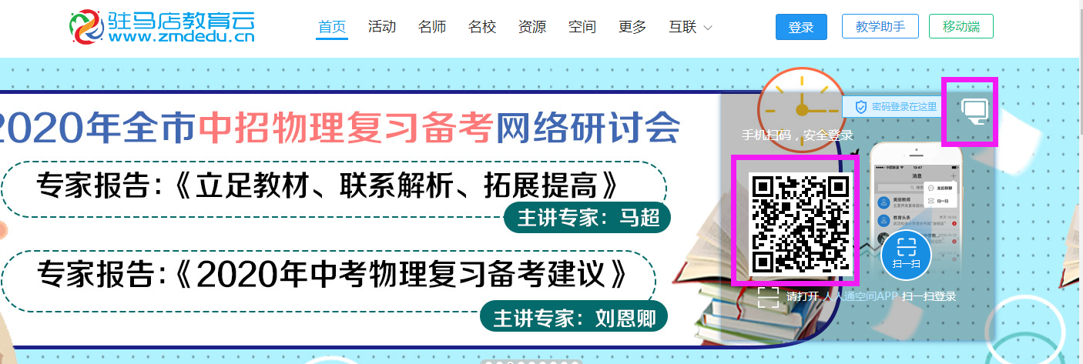
2.在导航栏中点“更多”下方的“应用”
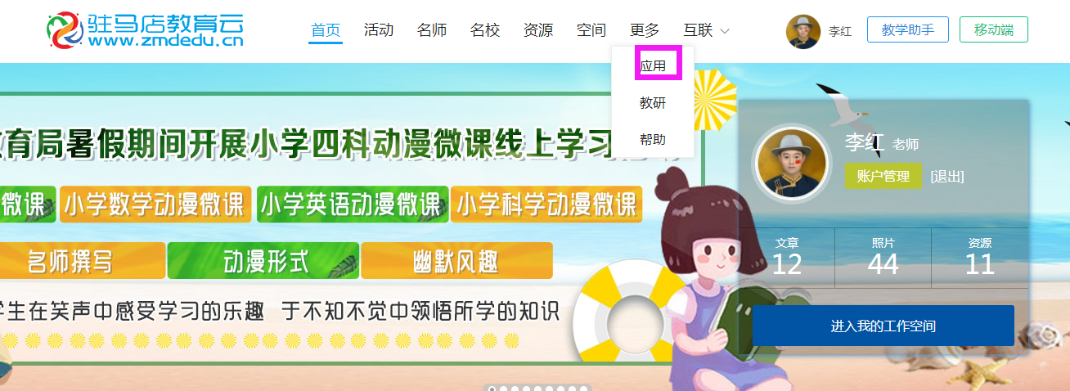
3.进入“应用”之后，点“智慧研训”中的“云课堂”，然后点左侧云课堂下方的“进入应用”
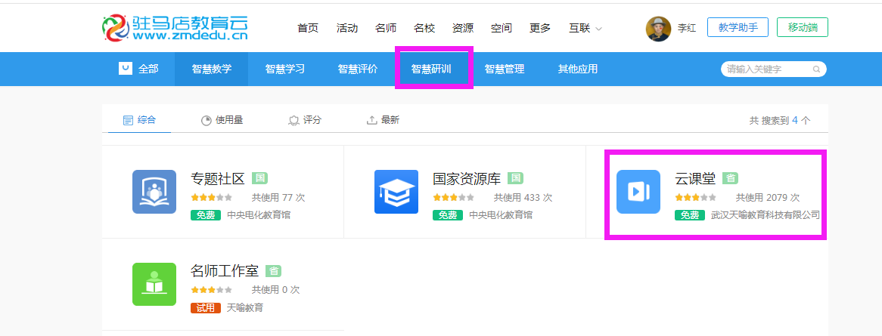
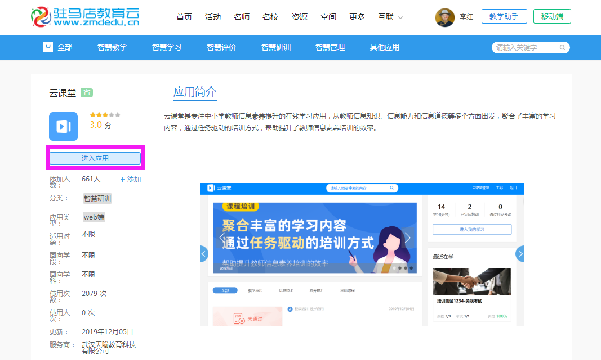
4.进入之后点“课堂研究”，则该分类下的视频即为本次需要学习的内容。
